Республика Алтай Усть-Коксинский район  Муниципальное образование  Карагайское сельское поселение  Сельский Совет депутатов | 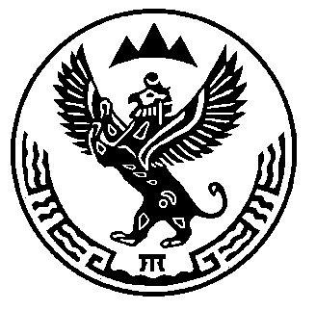 | Алтай Республиканыҥ Кöксуу-Оозы аймагында  Муниципал тозолмо  Карагайдагы jурт jеезениҥ  Депутаттардын iурт Соведи

Совет депутатов четвертого созыва Карагайского сельского поселения
/Первая сессия четвертого созыва/

Решение № 01-05 Чечим
от 20.09.2018 г.

О прекращении полномочий главы муниципального образования
Карагайское сельское поселение

Руководствуясь ст.33 Устава и в соответствии с Решением Усть-Коксинской районной территориальной избирательной комиссии от 11.09.2018г. №88/411 « О результатах выборов главы Муниципального образования «Карагайское сельское поселение», заслушав информацию мандатной комиссии сельского Совета депутатов МО Карагайское сельское поселение, сельский Совет депутатов

РЕШИЛ:

- Признать полномочия главы муниципального образования Карагайское сельское поселение Кудрявцева Евгения Поликарповича прекращенными с момента вступления в должность вновь избранного главы муниципального образования Карагайское сельское поселение.
2. Настоящее решение вступает в силу со дня его принятия.

Глава МО Карагайское сельское поселение Э.А.Ерелина

